Информация о самовольно установленных и (или) незаконно эксплуатируемых временных сооружениях (ограждения), расположенных вблизи земельных участков по адресам: г. Воронеж, в районе дома 68 по пер. Витебский, в районе дома 46 по пер. Павловский, в районе домов 50, 89 ул. Калачеевская, в районе домов 49, 58, 64 по ул. Новохоперская, подлежащих демонтажу.
№ | Адрес размещения | Дата выявления | Вид временного сооружения (наименование, фото) | Сведения о владельце (ИНН для юр. лиц и ИП, Ф.И.О., адрес)
1 | В районе дома 68 по пер. Витебский | 22.12.2025 | Ограждения  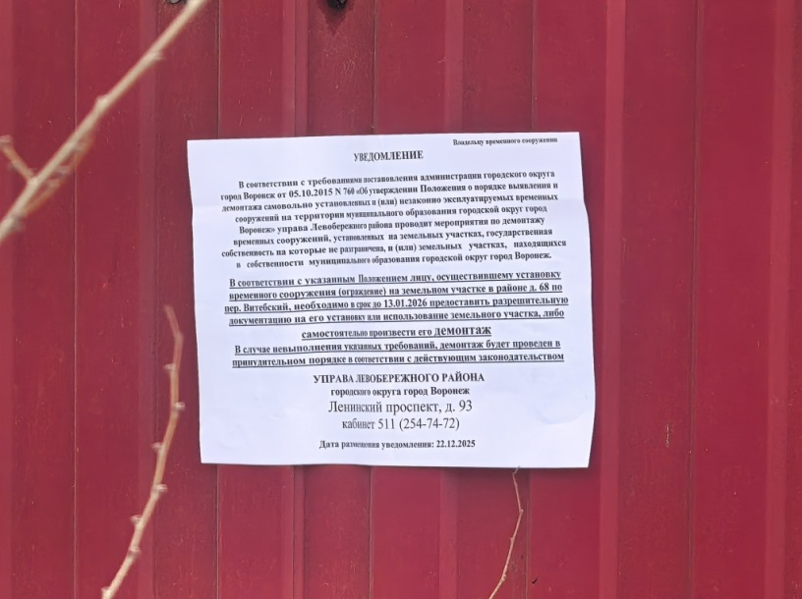  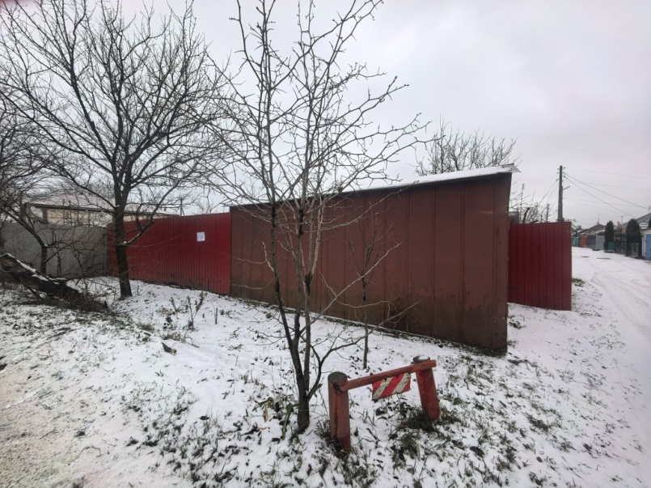 | Не установлен
2 | В районе дома 46 по пер. Павловский | 22.12.2025 | 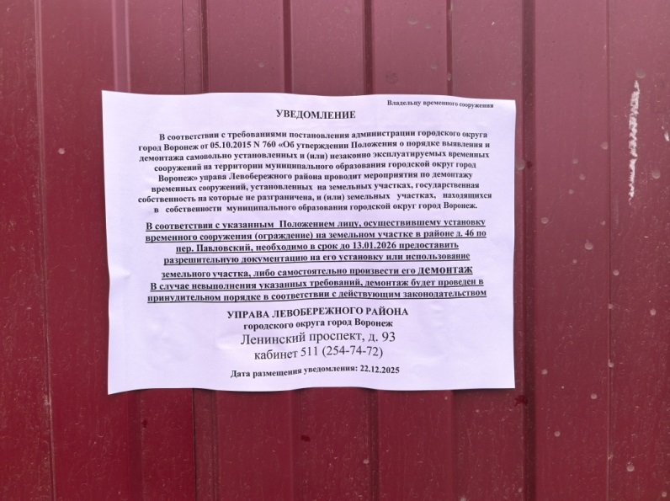  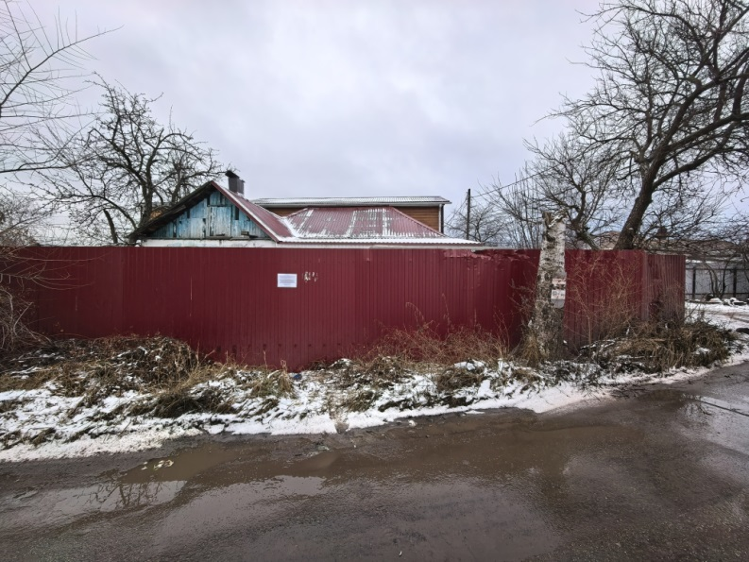 | Не установлен
3 | В районе дома 50 по ул. Калачеевская | 22.12.2025 | 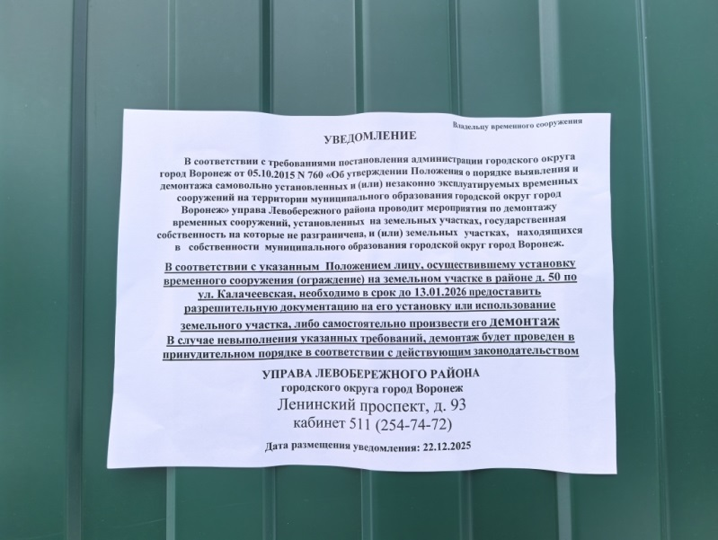  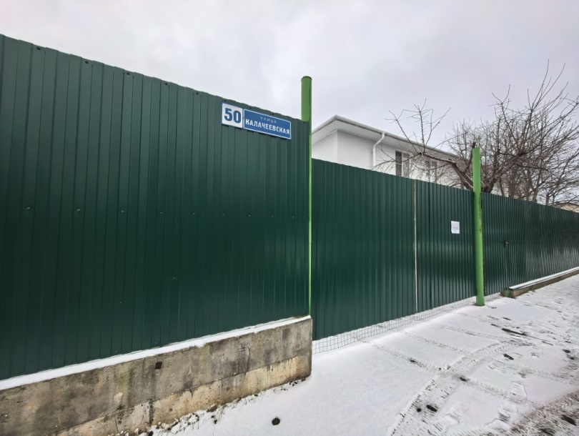 | Не установлен
4 | В районе дома 89 по ул. Калачеевская | 22.12.2025 | 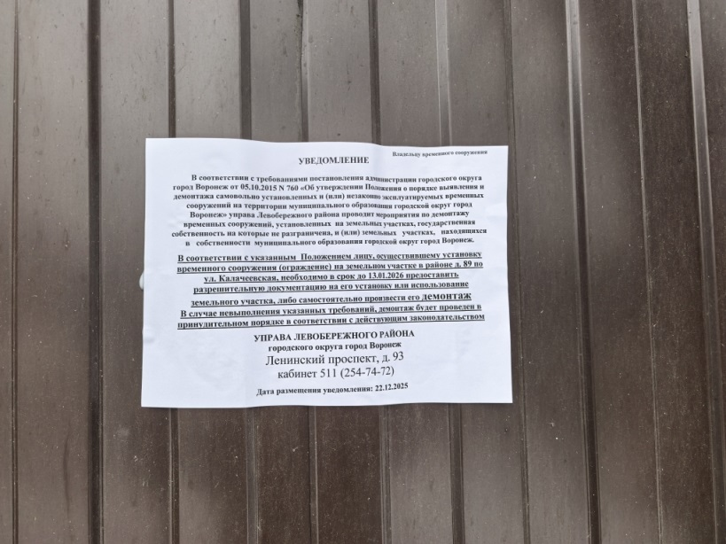  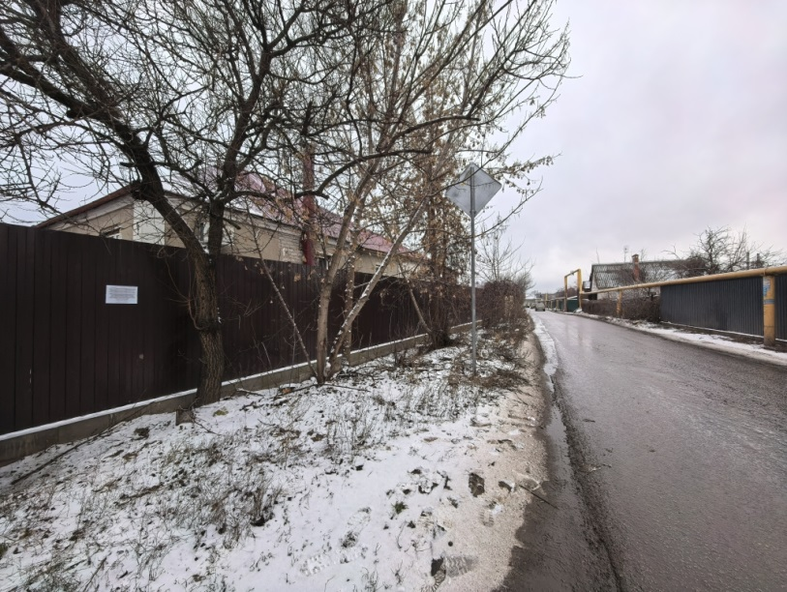 | Не установлен
5 | В районе дома 49 по ул. Новохоперская | 22.12.2025 | 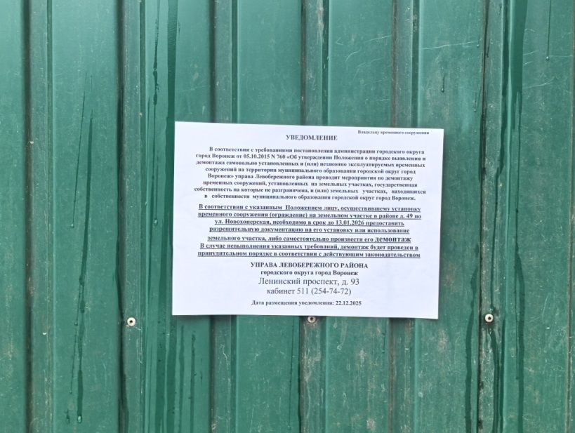  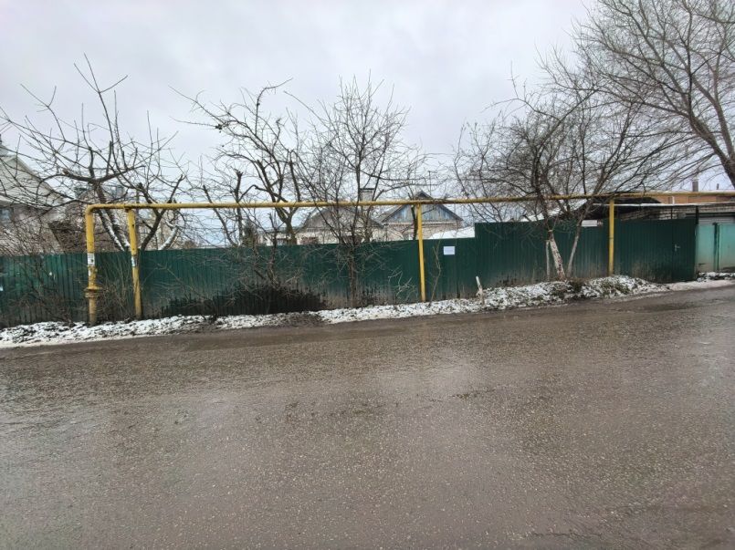 | Не установлен
6 | В районе дома 58 по ул. Новохоперская | 22.12.2025 | 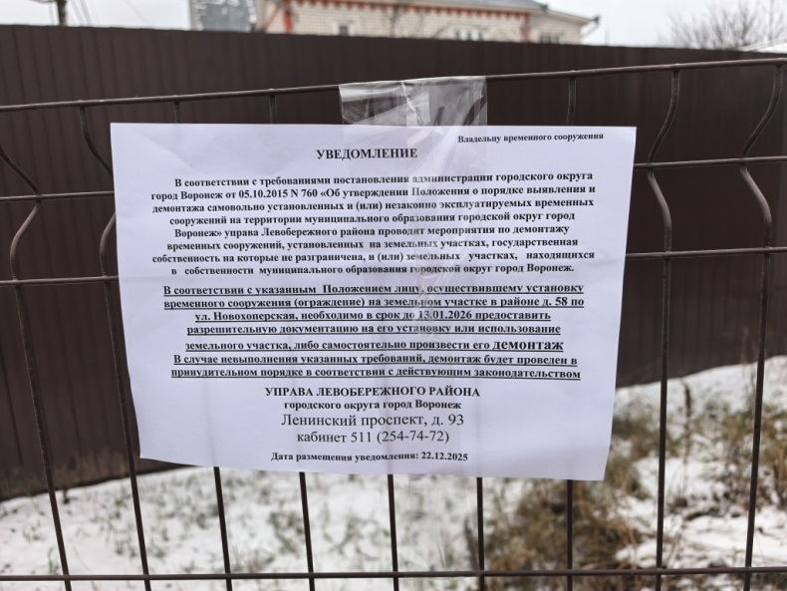  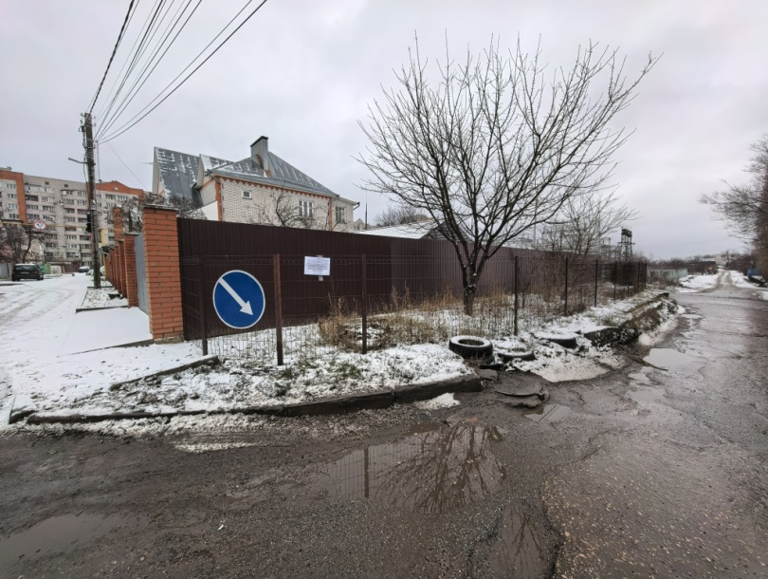 | Не установлен
7 | В районе дома 64 по ул. Новохоперская | 22.12.2025 | 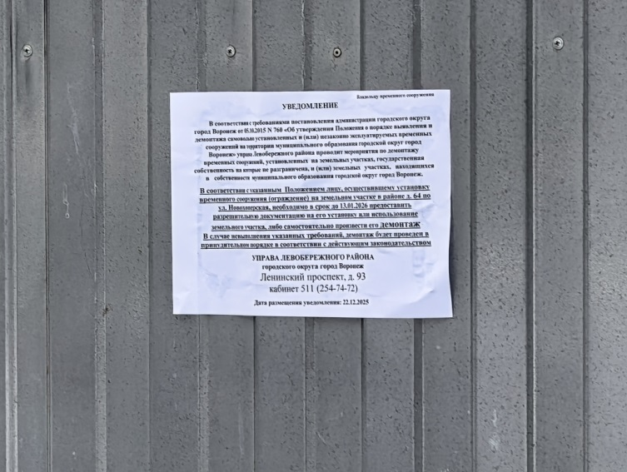  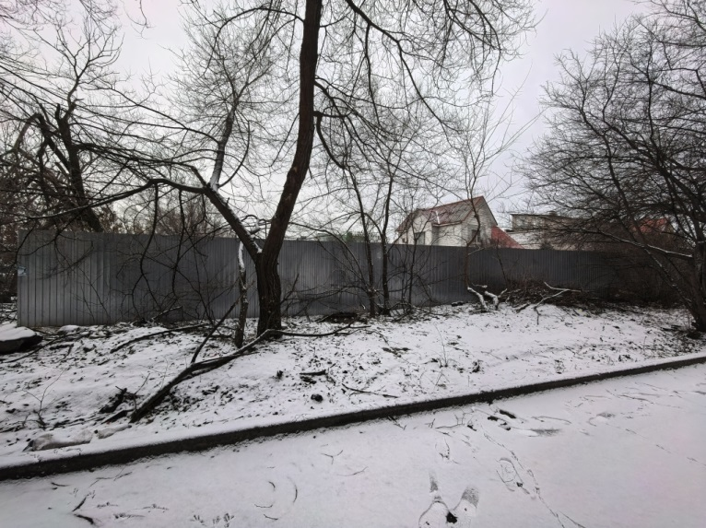 | Не установлен

